2020-2021 EĞİTİM ÖĞRETİM YILI KASIM AYI AYLIK PLANI
DEĞERLER EĞİTİMİ | İNGİLİZCE |  |  | AYIN RENGİ |  | AYIN RAKAMI |  |  | AYIN ŞEKLİ |  | AYIN TÜRK BÜYÜĞÜ
TEMİZLİK VE CUMANIN SÜNNETLERİ | SHAPES AND FOOD DRİNKS |  |  | MAVİ  KIRMIZI |  | 3-4 |  |  | KARE |  | MUSTAFA KEMAL ATATÜRK
MÜZİK ETKİNLİĞİ |  |  | OYUN ETKİNLİĞİ |  |  |  | TÜRKÇE DİL ETKİNLİĞİ |  |  | AKIL VE ZEKÂ
- BİR YILDA DÖRT MEVSİM  -TOHUMLAR FİDANA  - ÜÇ KAĞITÇİ RİTİM  -SONBHAR |  |  | - KÖPEKBALIĞI OYUNUMUZ  -KÖPEKBALIKLARI İŞTAHLA SUYA DÜŞMEMİZİ BEKLİYOR  -BARDAK TAŞIMA OYUNU  -SAYI OYUNU  -RENK EŞLEŞTİREREK KULE YAP VE BİR GÜZEL YIK  -ŞEKİLLER OYUNU  -PARKUR OYUNU  -SABUN KÖPÜKLERİNDEN BALONLAR YAPTIM  -EGLENCELİ OYUN  -SANDELYE KAPMACA  -KOMŞUNDAN MEMNUN MUSUN |  |  |  | HİKÂYE ETKİNLİKLERİ  PARMAK OYUNU  BİLMECE SAATİ |  |  | -SUDOKU  -ZEKARA  - YÖNELGE İLE TOP EŞLEŞTİRME  -PUZZLE  -ŞABLONA GÖRE RENK EŞLEŞTİRME  -DİKKAT GEREKTİREN RENGAREK BİR EŞLEŞTİRME  -NEŞELİ BARDAKLAR  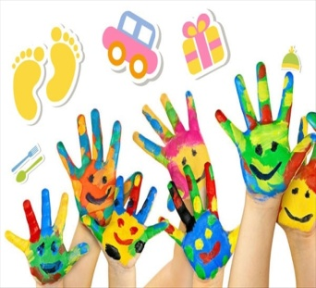
FEN VE DOĞAETKİNLİĞİ |  | MONTESSORİ ETKİNLİĞİ |  |  | SANAT ETKİNLİĞİ |  |  | BELİRLİ GÜN VE HAFTALAR |  |  |  | DRAMA
YANAR DAĞ DENEYİ |  | -SONBAHAR YAPRAKLARI YERE DÖKÜLMNÜŞ  -HARAKET EDEN SU  -DİŞ FIRÇALAMA  -EĞLENEREK EŞLEŞTİRİYORUZ  -LEGO ÇEKME 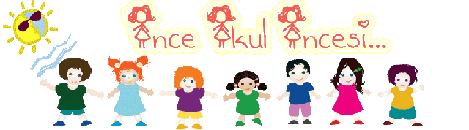 |  |  | --EŞŞEK MASKEMİZ  -SÜT MISIR  -TUZ BOYAMA  - SAĞLIKLI DİŞLER  -MANDALA  -GÖLGE EŞLEŞTİRME |  |  | KIZILAY  10 KASIM (ATATÜRK’Ü ANMA TÖRENİ)  AĞIZ VE DİŞ SAĞLIGI  24 KASIM ÖGRETMENLER GÜNÜ  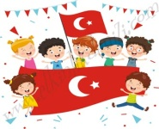  BİLGİNİZE SEVGİLERİMİZLE  ZEYNEP ÖZYÜREK |  |  |  | KIZILAY
DEĞERLİ VELİMİZ;
- PAZARTESİ GÜNÜ KİTAP GÜNÜDÜR. (Çocuklarımızın yaş düzeyine uygun evden getirdikleri kitaplar okunacaktır. )
- PERŞEMBE GÜNLERİMİZ, SAĞLIKLI YİYECEK PAYLAŞIM GÜNÜDÜR.(KURUYEMİŞ VEYA MEYVE)

BİLGİLERİNİZE, SEVGİLERLE
MELTEM GÖKGÖZ

